Лабораторная работа №6

Дисциплина: Архитектура компьютера

Ли Евгения Олеговна

Содержание

# 1 Цель работы

Приобретение практических навыков работы в Midnight Commander. Освоение инструкций языка ассемблера mov и int.

# 2 Задание

Приобрести практические навыки работы в Midnight Commander. Освоить инструкции языка ассемблера mov и int.

# 3 Теоретическое введение

Midnight Commander (или просто mc) — это программа, которая позволяет просматривать структуру каталогов и выполнять основные операции по управлению файловой системой, т.е. mc - файловый менеджер.

Программа на языке ассемблера NASM состоит из трёх секций:

секция кода программы (SECTION .text), секция инициированных (известных во время компиляции) данных (SECTION .data) и секция неинициализированных данных (тех, под которые во время компиляции только отводится

память,а значение присваивается в ходе выполнения программы) (SECTION .bss).

# 4 Выполнение лабораторной работы

1. Открыла Midnight Commander(рис. 1)

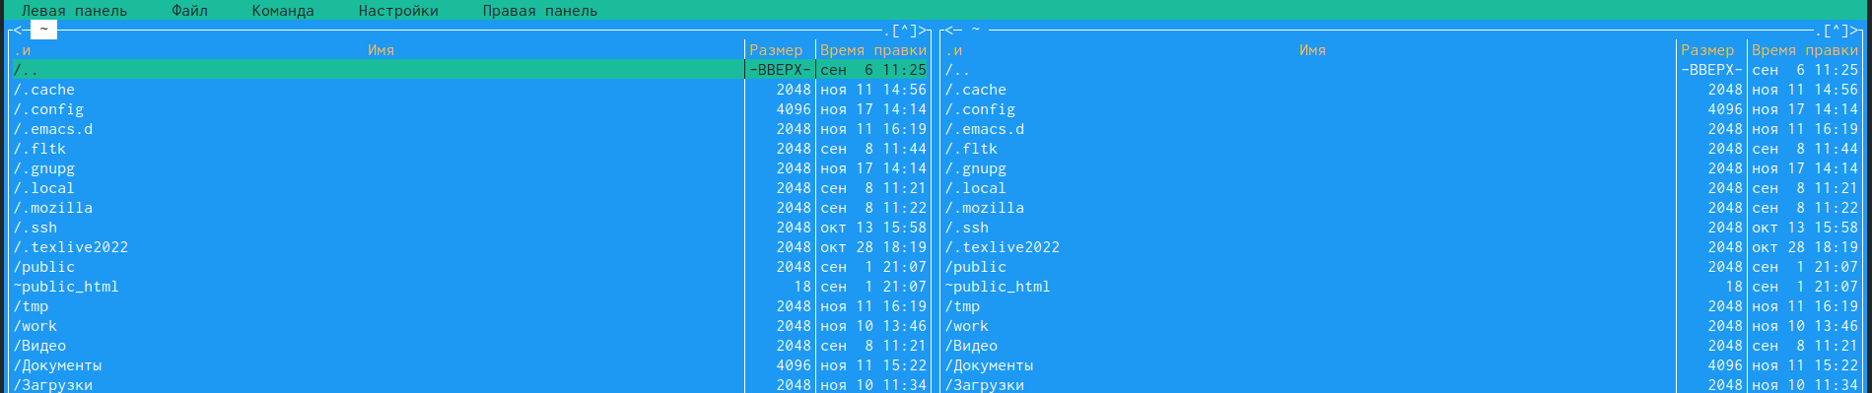

Рис. 1: Midnight Commander

1. Пользуясь клавишами перешла в каталог ~/work/arch-pc созданный при выполнении лабораторной работы No5 (рис. 2)

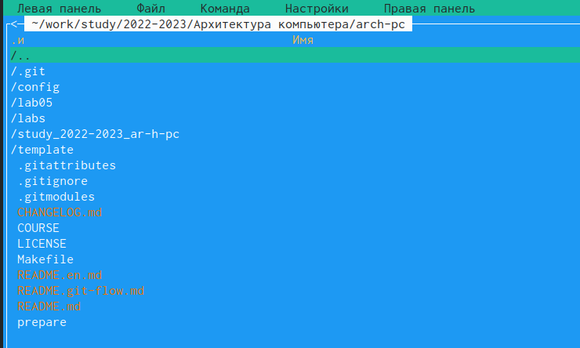

Рис. 2: Окно Midnight Commander. Смена текущего каталога

1. С помощью функциональной клавиши F7 создала папку lab06 и перешла в созданный каталог. (рис. 3)

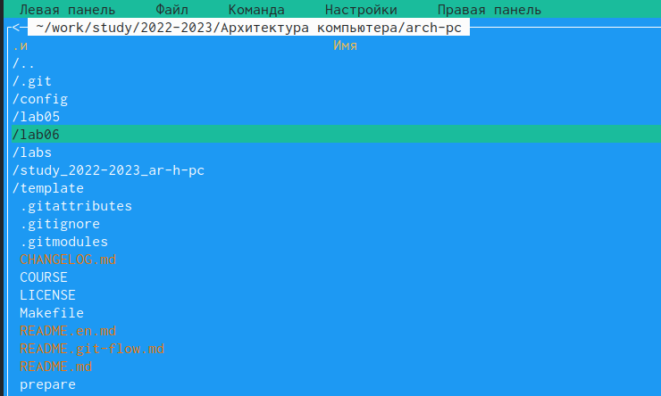

Рис. 3: Окно Midnight Commander. Создание каталога

1. Пользуясь строкой ввода и командой touch создала файл lab6-1.asm (рис. 4)

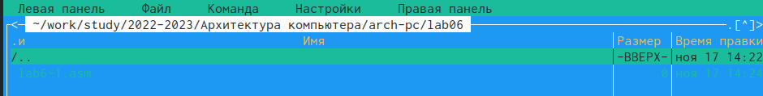

Рис. 4: Окно Midnight Commander. Создание файла

1. С помощью функциональной клавиши F4 открыла файл lab6-1.asm для редактирования во встроенном редакторе. (рис. 5)

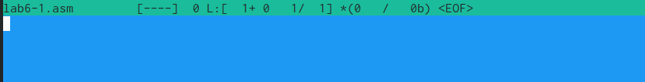

Рис. 5: Окно Midnight Commander. Редактор mcedit

1. Ввела текст программы из листинга 6.1 , сохранила изменения и закрыла файл.(рис. 6)

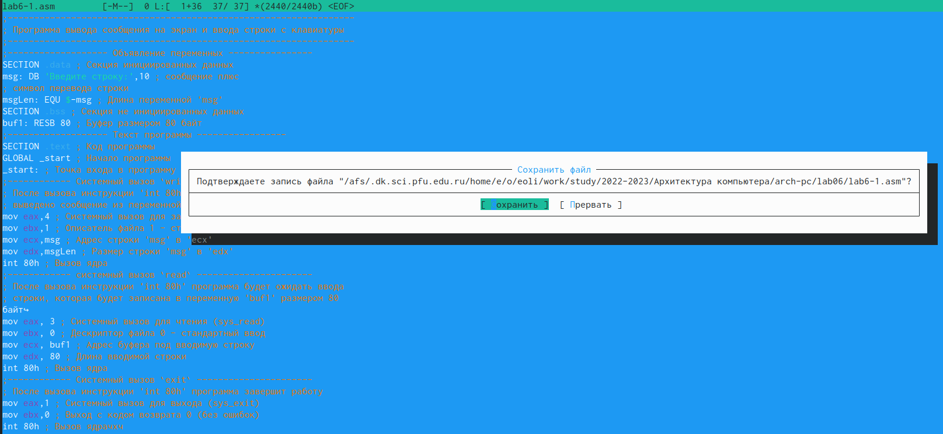

Рис. 6: Листинг 6.1

1. С помощью функциональной клавиши F3 открыла файл lab6-1.asm для просмотра. Убедилась, что файл содержит текст программы.(рис. 7)

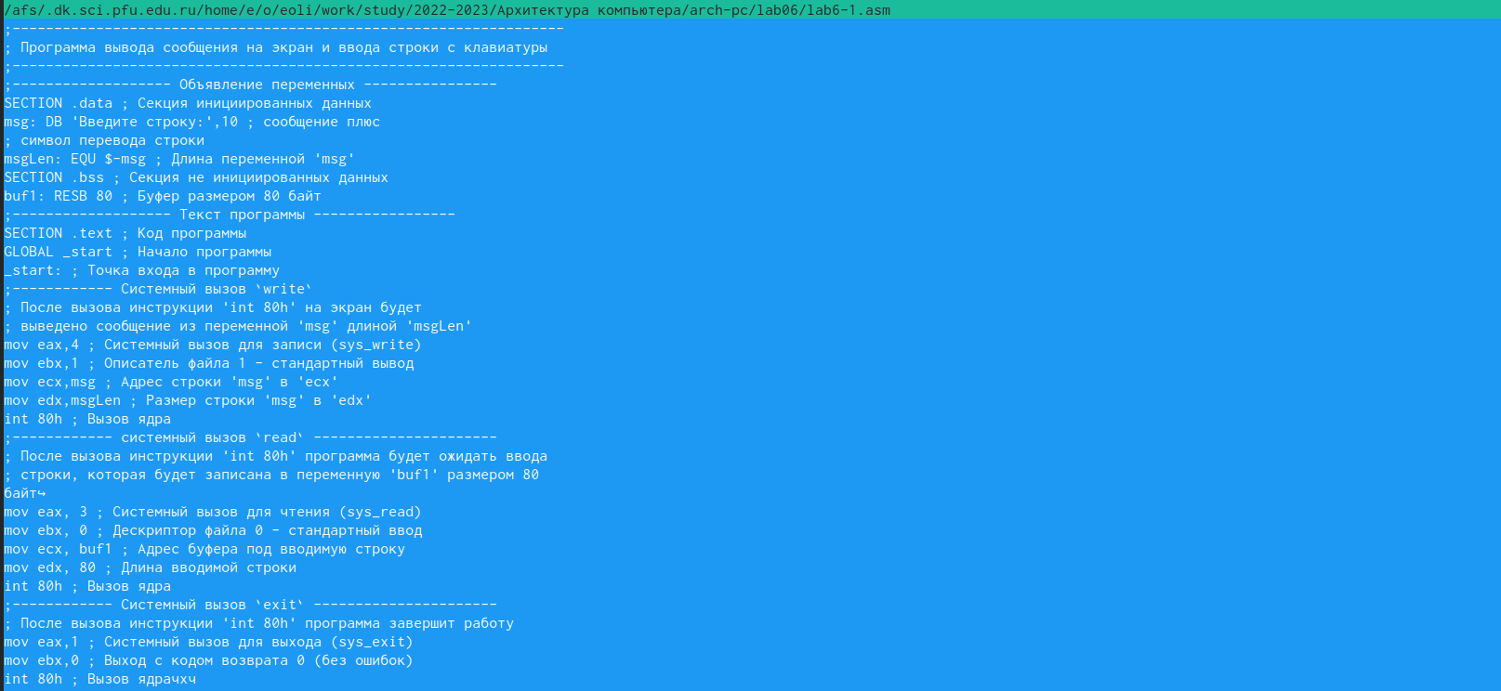

Рис. 7: F3

1. Оттранслировала текст программы lab6-1.asm в объектный файл. Выполнила компоновку объектного файла и запустила получившийся исполняемый файл. На запрос’Введите строку:’ввела ФИО. (рис. 8)

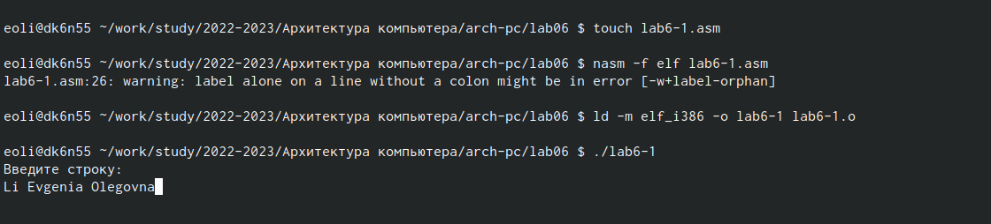

Рис. 8: Создала исполняемый файл

6.3.1. Подключение внешнего файла in\_out.asm

1. Скачаkf файл in\_out.asm со страницы курса в ТУИС.(рис. 9)

Рис. 9: Скачала файл in_out.asm

Рис. 9: Скачала файл in\_out.asm

1. Подключаемый файл in\_out.asm переместила в каталог, что и файл с программой, в которой он используется (рис. 10)

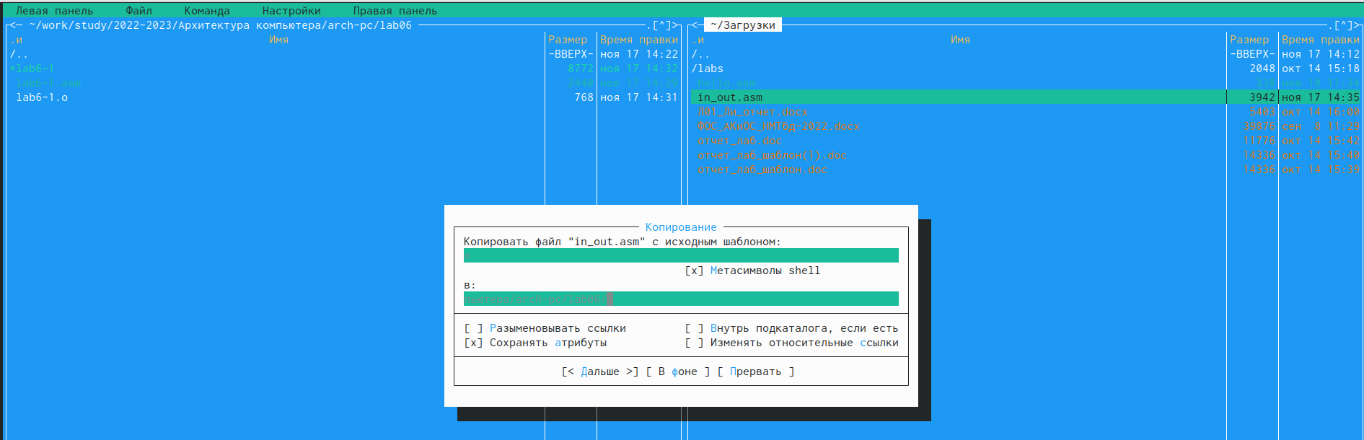

Рис. 10: Окно Midnight Commander. Копирование файла

1. С помощью функциональной клавиши F6 создала копию файла lab6-1.asm с именем lab6-2.asm. Выделила файл lab6-1.asm, нажала клавишу F6 , ввела имя файла lab6-2.asm (рис. 11)

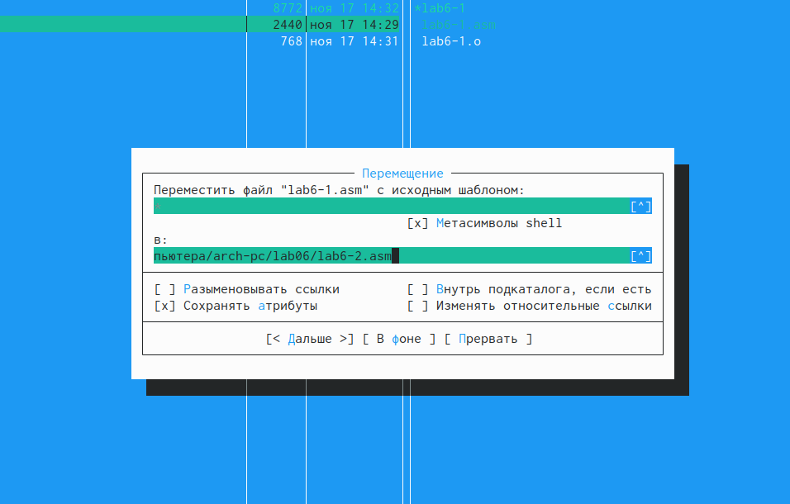

Рис. 11: Окно Midnight Commander. Создание копии файла

1. Исправила текст программы в файле lab6-2.asm с использованием подпрограмм из внешнего файла in\_out.asm в соответствии с листингом 6.2. Создала исполняемый файл и проверила его работу.(рис. 12)

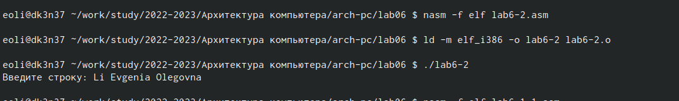

Рис. 12: Создала исполняемый файл

1. В файле lab6-2.asm заменила подпрограмму sprintLF на sprint. Создала исполняемый файл и проверила его работу. (рис. 13

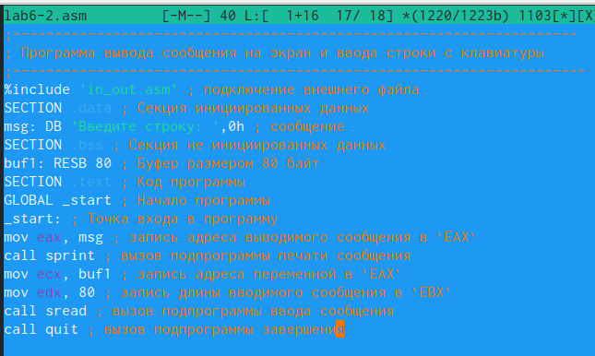

Рис. 13: Текст программы

Разница заключается в разном выводе результата. В подпрограмме sprint в одну строку, а в sprintLF результат выводится в 2 строки.

6.4. Задание для самостоятельной работы

1. Создала копию файла lab6-1.asm. Внесла изменения в программу (без использования внешнего файла in\_out.asm), так чтобы она работала по требуемому алгоритму (рис. 14

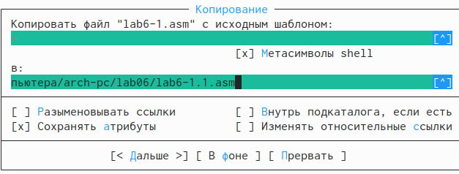

Рис. 14: Копию файла

1. Получила исполняемый файл и проверила его работу. На приглашение ввела свою фамилию.(рис. 15

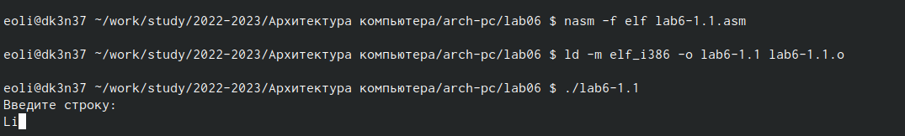

Рис. 15: Исполняемый файл

1. Создала копию файла lab6-2.asm. Исправила текст программы с использованием подпрограмм из внешнего файла in\_out.asm, так чтобы она работала по требуемому алгоритму(рис. 16

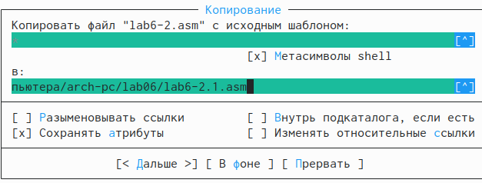

Рис. 16: Копия файла

1. Создала исполняемый файл и проверила его работу (рис. 17

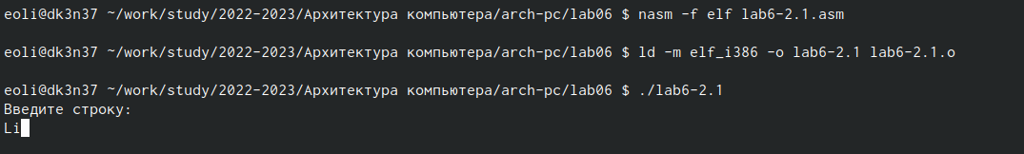

Рис. 17: исполняемый файл

# 5 Выводы

Я приобрела практические навыки работы в Midnight Commander. Освоила инструкции языка ассемблера mov и int.

# Список литературы